LATUN MƏMULATLAR

Nippel |  | Keçidli nippel
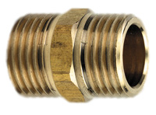 |  | 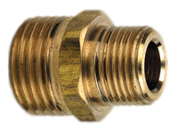
  1/2  3/4  1 |  | 11101  11102  11103  11104  11105  11106  11107  11108
  3/4 н. х 1/2 н.  1 н. х 3/4 н.  1 н. х 1/2 н.  1 н. х 11/4 н. |  | 0.1031  0.1032  0.1033  0.1034  0.1035  0.1036  0.1037  0.1038  0.1039  0.1040
Keçid |  | Keçid iç və çöl yivli
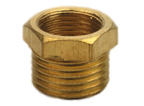 |  | 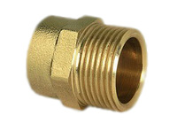
  3/4 н. х 1/2 н.  1 н. х 3/4 в.  1 н. х 1/2 в.  1 1/4 н. х 1 в.  1 1/4 н. х 3/4 в.  1/2 н. х 3/8 в.  1 1/2 н. х 1 1/4 в.  2 н. х 1 1/2 в. |  | 11101  11102  11103  11104  11105  11106  11107  11108
  3/4 в. х 1/2 н.  1 в. х 1/2 н.  1 в. х 3/4 н. |  | 11101  11102  11103  11104  11105  11106  11107  11108
Qapaq çöl yivli |  | Qapaq iç yivli
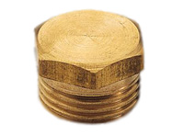 |  | 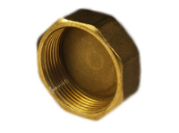
  1/2  3/4  1  1’/4 |  | 11301  11302  11303  11304  11305  11306  11307  11308  11309
  1/2  3/4  1  1 1/4  1 1/2  2 |  | 11301  11302  11303  11304  11305  11306  11307  11308  11309
Mufta açar altı |  | Mufta yuvarlaq
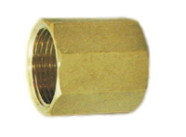 |  | 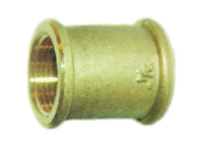
  1/2  3/4  3/4  1 |  | 11401  11402  11403  11404  11405  11406  11407  11408  11409
  1/2  3/4  1 |  | 11411  11412  11413  11414  11415  11416  11417  11418  11419
Keçidli mufta |  | Kontrqayka
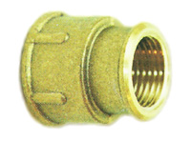 |  | 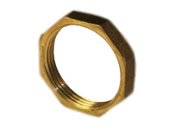
  3/4 x 1/2  1 x 3/4 |  | 11421  11422  11423  11424  11425  11426  11427  11428  11429
  1/2  3/4  1 |  | 11431  11432  11433  11434  11435  11436  11437  11438  11439
Kontrqayka şaybalı |  | Kontr qaykalı nippel
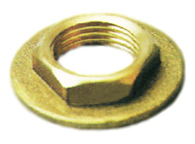 |  | 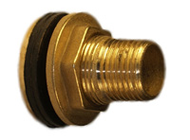
  1/2  3/4  1 |  | 11441  11442  11443  11444  11445  11446  11447  11448  11449
  1/2  3/4  1  1 1/4  1 1/2  2 |  | 11461  11462  11463  11464  11465  11466
Amerikanka |  | İç rezbalı latun amerikanka
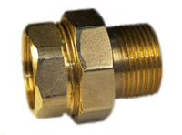 |  | 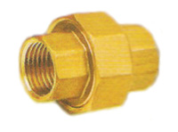
  1/2  3/4  1 |  | 11601  11602  11603  11604  11605  11606  11607  11608  11609
  1/2 x 1/2  3/4 x 3/4  1 x 1 |  | 11621  11622  11623  11624  11625
Çöl rezbalı latun amerikanka |  | İç və çöl yivli dirsəkli amerikanka
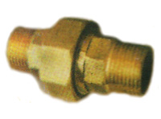 |  | 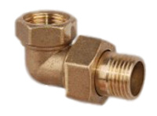
  1/2 x 1/2  3/4 x 3/4  1 x 1 |  | 11631  11632  11633  11634  11635
  1/2в x 1/2 н  3/4в x 3/4 н  1в x 1 н |  | 11641  11642  11643
T-şəkilli iç yivli üçlük |  | T-şəkilli çöl yivli üçlük
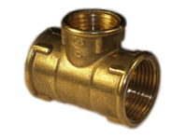 |  | 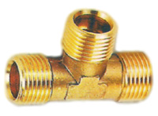
  1/2 x 1/2 x 1/2  3/4 x 3/4 x 3/4  1 x 1 x 1  1/2 x 1/2 x 1/2 |  | 11801  11802  11803  11804  11805  11806  11807  11808  11809
  1/2 x 1/2 x 1/2 |  | 11811  11812  11813  11814  11815  11816  11817  11818  11819
Keçid üçağızlı |  | İç yivli dirsək
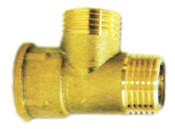 |  | 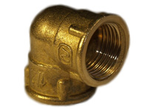
  1/2 x 1/2 x 1/2 |  | 11821  11822  11823  11824  11825  11826  11827  11828
  1/2 в. x 1/2 в.  3/4 в. x 3/4 в.  1 в. x 1 в.  1/2 в. x 1/2 в.  3/4 в. x 3/4 в. |  | 11901  11902  11903  11904  11905  11906  11907  11908
Çöl yivli dirsək |  | Keçidli dirsək
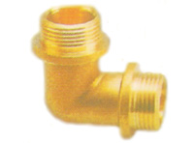 |  | 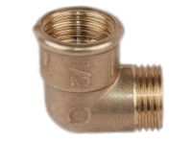
  1/2 н. x 1/2 н.  1/2 н. x 1/2 н. |  | 11911  11912  11913  11914  11915  11916  11917  11918
  1/2 в. x 1/2 в. |  | 11921  11922  11923  11924  11925  11926  11927  11928  11929
Süzgəc |  | Xortum rekoru çöl yivli
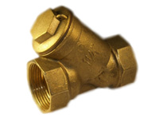 |  | 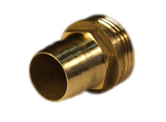
  1/2  3/4  1 |  | 12101  12102  12103  12104  12105  12106  12107  12108  12109
  1/2 x ø 10  3/4 x ø 10  1 x ø 25  1/2 ø 16  1/2 ø 20  3/4 x ø 20  3/4 x ø 25 |  | 12201  12202  12203  12204  12205  12206  12207  12208  12209  12210
Xortum rekoru iç yivli |  | İç yivli taxma diş
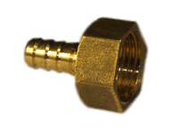 |  | 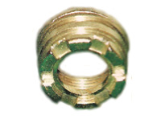
  1/2 x ø 10  3/4 x ø 10  1 |  | 12211  12212  12213  12214  12215  12216  12217  12218  12219
  1/2  3/4  1  1 1/4 |  | 12301  12302  12303  12304  12305  12306  12307  12308  12309
İç yivli taxma diş açar altı |  | Çöl yivli taxma diş açar altı
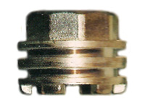 |  | 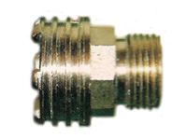
  1  1 1/4  1 1/2 |  | 12311  12312  12313  12314  12315  12316  12317  12318  12319
  1  3/4  1  1 1/4  1 12 |  | 12321  12322  12323  12324  12325  12326  12327  12328  12329
Kranın iç hissəsi |  | Əks qapaq
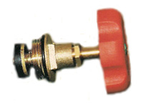 |  | 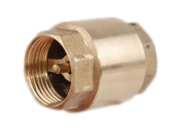
  20  25  32 |  | 12401  12402  12403
  1/2  3/4  1  1 1/4  2 |  | 12501  12502  12503  12504  12506  12507

